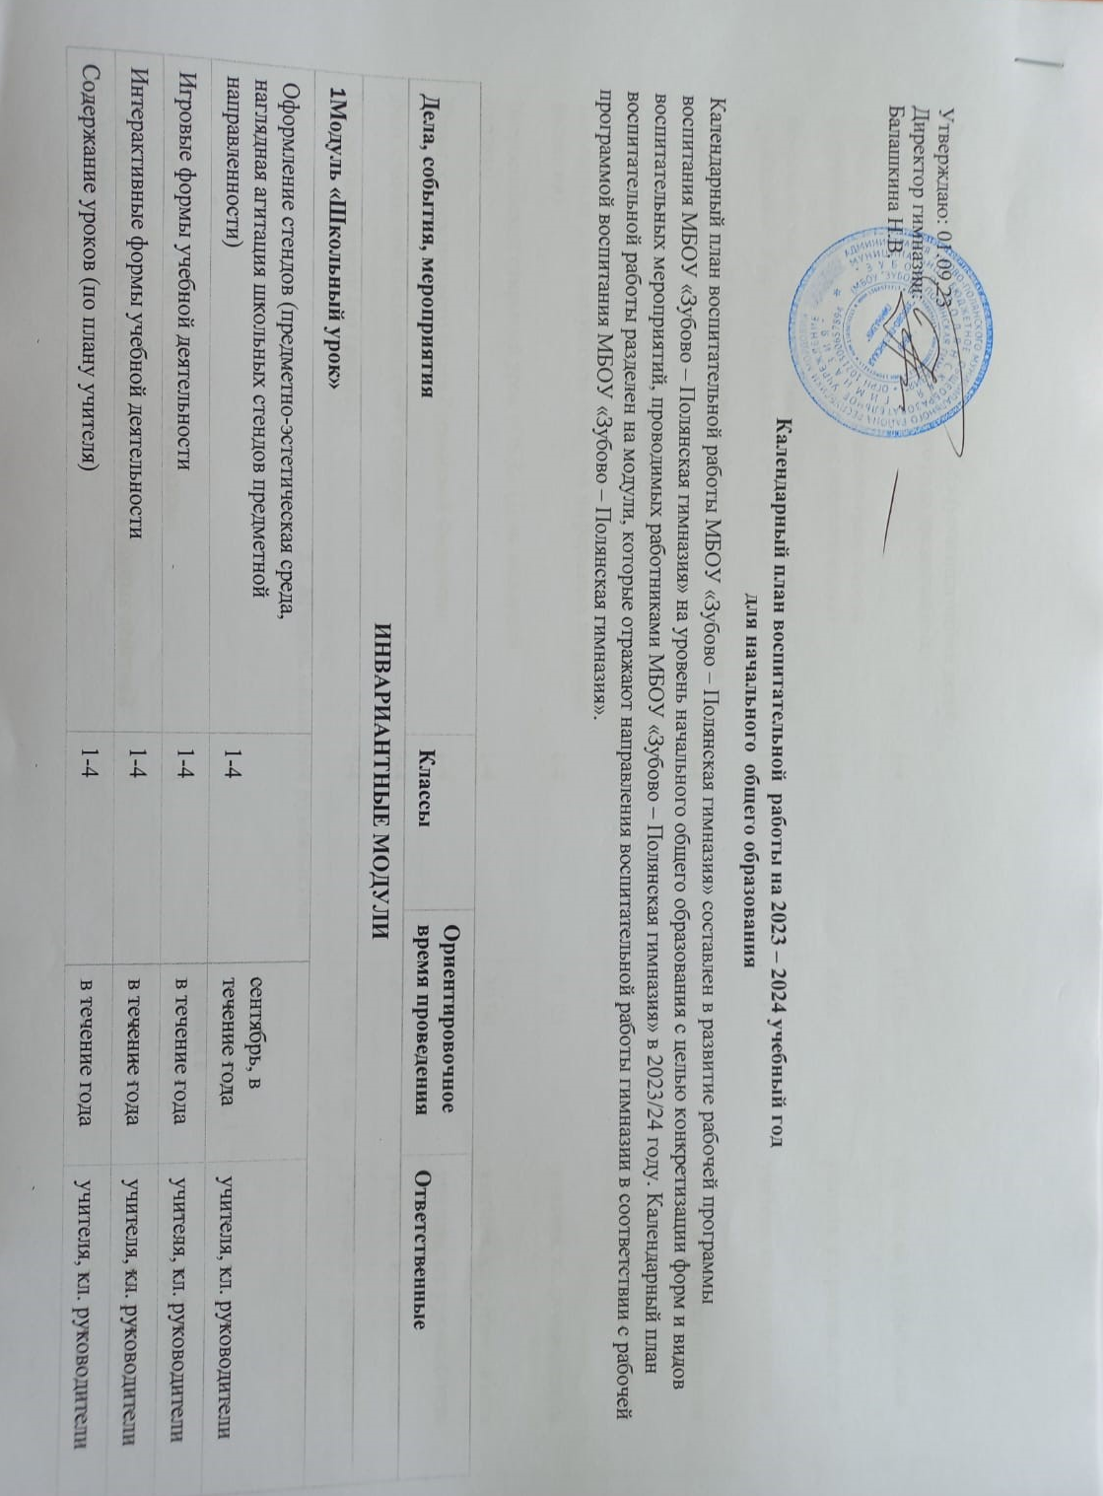

Утверждаю: 01.09.23
Директор гимназии:
Балашкина Н.В.

Календарный план воспитательной работы на 2023 – 2024 учебный год
для начального общего образования
Календарный план воспитательной работы МБОУ «Зубово – Полянская гимназия» составлен в развитие рабочей программы воспитания МБОУ «Зубово – Полянская гимназия» на уровень начального общего образования с целью конкретизации форм и видов воспитательных мероприятий, проводимых работниками МБОУ «Зубово – Полянская гимназия» в 2023/24 году. Календарный план воспитательной работы разделен на модули, которые отражают направления воспитательной работы гимназии в соответствии с рабочей программой воспитания МБОУ «Зубово – Полянская гимназия».

Дела, события, мероприятия | Классы | Ориентировочное время проведения |  | Ответственные
ИНВАРИАНТНЫЕ МОДУЛИ
1Модуль «Школьный урок»
Оформление стендов (предметно-эстетическая среда, наглядная агитация школьных стендов предметной направленности) | 1-4 |  | сентябрь, в течение года | учителя, кл. руководители
Игровые формы учебной деятельности | 1-4 |  | в течение года | учителя, кл. руководители
Интерактивные формы учебной деятельности | 1-4 |  | в течение года | учителя, кл. руководители
Содержание уроков (по плану учителя) | 1-4 |  | в течение года | учителя, кл. руководители
Всероссийский открытый урок «ОБЖ» (урок подготовки детей к действиям в условиях различного рода чрезвычайных ситуаций) | 1-4 |  | 01.09 | учителя, кл. руководители
Международный день распространения грамотности (информационная минутка на уроке русского языка) | 1-4 |  | 08.09 | учителя, кл. руководители
Всероссийский открытый урок «ОБЖ» (приуроченный ко Дню гражданской обороны Российской Федерации) | 1-4 |  | 04.10 | учителя, кл. руководители
День рождения Н.А. Некрасова (информационная минутка на уроках литературы) | 3-4 |  | 10.12 | учителя, кл. руководители
Интерактивные уроки родного русского языка к Международному дню родного языка | 1-4 |  | 21.02 | учителя, кл. руководители
Всемирный день иммунитета (минутка информации на уроках биологии) | 1-4 |  | 01.03 | учителя, кл. руководители
Всероссийский открытый урок «ОБЖ» (День пожарной охраны) | 1-4 |  | 30.04 | учителя, кл. руководители
День государственного флага Российской Федерации | 1-4 |  | 22.05 | учителя, кл. руководители
День славянской письменности и культуры | 2-4 |  | 24.05 | учителя, кл. руководители
Предметные недели (по графику) | 1-4 |  | в течение года | учителя, кл. руководители
2 Модуль «Классное руководство»
Поднятие флага. Гимн. «Разговор о важном» | 1-4 |  | каждый понедельник, 1 уроком в течение года | классные руководители
Проведение классных часов, участие в Днях единых действий | 1-4 |  |  | классные руководители
Проведение инструктажей с обучающимся по ТБ, ПДД, ППБ | 1-4 |  | в течение года | классные руководители
Изучение классного коллектива | 1-4 |  | в течение года | классные руководители
Ведение портфолио с обучающимися класса | 1-4 |  | в течение года | классные руководители
Классные коллективные творческие дела | 1-4 |  | в течение года | классные руководители
Реализация программы внеурочной деятельности с классом | 1-4 |  | по расписанию, в течение года | классные руководители
Экскурсии, поездки с классом | 1-4 |  | 1 раз в четверть | Классный руководитель, родительский комитет
Консультации с учителями-предметниками (соблюдение единых требований в воспитании, предупреждение и разрешение конфликтов) | 1-4 |  | по запросу | классные руководители, учителя-предметники
3 Модуль «Работа с родителями или их законными представителями»
Заседание Совета родителей | 1-4 |  | 1 раз в четверть | заместитель директора по УВР, Советники по воспитательной работе, кл. руководители
Классные родительские собрания | 1-4 |  | 1 раз в четверть | кл.руководители
Индивидуальные беседы с родителями «группы риска», неуспевающими | 1-4 |  | по запросу | кл.руководители, соц.педагог
Консультации с психологом
4 Модуль «Курсы внеурочной деятельности и дополнительное образование»
Реализация внеурочной деятельности согласно учебного плана | 1-4 |  | в течение года | руководители Центра «Точка роста», педагог-организатор, педагоги дополнительного образования, советники по воспитательной работе
Запись в объединения дополнительного образования | 1-4 |  | 01 – 15.09 | педагоги дополнительного образования, кл. руководители
Вступление обучающихся в объединение РДШ (первичное отделение) | 3-4 |  | 10.09 | советники по воспитательной работе
Организация и проведение Всероссийских акций РДШ  в формате «Дней единых действий» | 1-4 |  | в течение года | советники по воспитательной работе
Участие в муниципальном конкурсе «Природа и творчество» | 1-4 |  | 1-10.10 | педагоги дополнительного образования
Спортивные соревнования по пионерболу | 3-4 |  | октябрь | учителя физкультуры, кл. руководители
Участие в муниципальной краеведческой игре | 2-4 |  | ноябрь | кл. руководители, руководители курсов внеурочной деятельности
Участие в муниципальном выставке-конкурсе на лучшую елочную игрушку «Снежное кружево» | 1-4 |  | 18- 28.11 | педагоги дополнительного образования, кл. руководители
Участие в муниципальной выставке детского творчества «Дорожная мозаика» | 1-4 |  | ноябрь | педагоги дополнительного образования, кл. руководители
Спортивные соревнования «Папа, мама, я – спортивная семья» среди 1-х классов | 1 |  | ноябрь | учителя физкультуры, кл. руководители
Шахматный турнир | 3-4 |  | ноябрь | педагог дополнительного образования курса «Шахматы», кл. руководители
Соревнования среди 4-х классов «Веселые старты» | 4 |  | декабрь | учителя физкультуры, кл. руководители
Участие в муниципальной эко-выставке | 1-4 |  | 11-16.01 | педагоги дополнительного образования, кл. руководители
Участие в муниципальной игре краеведческой игре | 1 |  | 27.01 | кл. руководители, руководители курсов внеурочной деятельности
Соревнования по волейболу, баскетболу, мини-футболу | 1-4 |  | март | учителя физкультуры, педагог дополнительного образования по карате
Соревнования среди 3-х классов «Веселые старты – Встречаем весну!» | 3 |  | март | учителя физкультуры, кл. руководители
5 Модуль «Ключевые школьные дела»
Праздник «Посвящение в гимназисты» | 1 |  | 16.10 | заместитель директора по ВР, вожатая, кл. руководители
Праздник «День учителя» | 1-4 |  | 05.10 | заместитель директора по ВР, педагог-организатор, советники по воспитательной работе, кл. руководители
Участие в мероприятиях, посвященных Дню народного единства (флешмобы онлайн, акция «Окна России», «Испеки пирог», «Флаги России» | 1-4 |  | 02-06.11 | педагог-организатор, советники по воспитательной работе, кл. руководители
Праздник «День матери» | 1-4 |  | 23-30.11 | заместитель директора по ВР, педагог-организатор, кл. руководители
Участие в акции «Каждой птичке – по кормушке» | 1-4 |  | 07-11.11 | педагог-организатор, кл. руководители
Участие в новогодних мероприятиях (квест, хороводы, спектакли) | 1-4 |  | 21-25.12 | заместитель директора по ВР, педагог-организатор, советники по воспитательной работе, кл. руководители
Участие в спортивно-игровой программе «Есть такая профессия Родину защищать» | 3 |  | 18.02 | заместитель директора по ВР, классные руководители
Марафон «Неделя психологии в образовании» | 1-4 |  | 10-17.03 | заместитель директора по ВР, педагог-психолог, классные руководители
Концерт, посвященный Международному женскому дню 8 Марта | 1-4 |  | 05.03 | заместитель директора по ВР, педагог-организатор, кл. руководители, педагоги
Школьный фестиваль детского творчества «Ярмарка талантов» | 1-4 |  | 26.03 | заместитель директора по УВР, руководитель ШСК «Максимум», советники по воспитательной работе, кл. руководители, педагоги
Участие в мероприятиях, посвященных Дню Космонавтики | 1-4 |  | 8-12.04 | педагог-организатор, кл. руководители
Участие в мероприятии детского и юношеского творчества «Весеннее ассорти» | 1-4 |  | 24.04 | заместитель директора по УВР, педагоги дополнительного образования, педагоги, ведущие курсы внеурочной деятельности художественного направления
Участие в общепоселковом мероприятии, посвященное празднованию Дня Победы (торжественный марш, строевая подготовка, изготовление открыток для ветеранов Великой Отечественной войны) | 5-9 |  | 09.05 | заместитель директора по ВР, педагог-организатор, кл. руководители, педагоги
Праздник «Последний звонок» (участие первоклассников) | 1 |  | 24.05 | заместитель директора по ВР, педагог-организатор, советники по воспитательной работе, кл. руководители, педагоги
Торжественная линейка, посвященная окончанию начальной школы «Прощай, начальная школа!» | 4 |  | 25.05 | заместитель директора по ВР, педагог-организатор, кл. руководители, педагоги
6 Модуль «Внешкольные мероприятия»
Внешкольные мероприятия, в том числе организуемые совместно с социальными партнёрами общеобразовательной организации | 1-4 |  | в течение года | классные руководители, социальные партнеры
Внешкольные тематические мероприятия воспитательной направленности, организуемые педагогами по изучаемым в общеобразовательной организации учебным предметам, курсам, модулям | 1-4 |  | в течение года | классные руководители, учителя-предметники, педагог-психолог, соц.педагог
Экскурсии, походы выходного дня (в музей, картинную галерею, технопарк, на предприятие и др.) | 1-4 |  | в течение года | классные руководители, родительский комитет.
Коллективно-творческие дела | 1-4 |  | в течение года | классные руководители
7 Модуль «Организация предметно-эстетической среды»
Оформление внешнего фасада здания, класса, холла при входе в общеобразовательную организацию государственной символикой Российской Федерации, субъекта Российской Федерации, муниципального образования (флаг, герб) – изображениями символики Российского государства в разные периоды тысячелетней истории, исторической символики региона.  Оформление школьного уголка – (название, девиз класса, информационный стенд), уголка безопасности | 1-4 |  | август-сентябрь | заместитель директора по ВР, АХЧ, педагог-организатор, кл. руководители
Размещение карт России, регионов, муниципальных образований (современных и исторических, точных и стилизованных, географических, природных, культурологических, художественно оформленных, в том числе материалами, подготовленными обучающимися) | 1-4 |  | по мере необходимости | педагог-организатор, кл. руководители
Организацию и проведение церемоний поднятия (спуска) государственного флага Российской Федерации | 1-4 |  | каждый понедельник, 1 уроком | заместитель директора по ВР, Советник по ВР, кл. руководители
Подготовку и размещение регулярно сменяемых экспозиций творческих работ обучающихся в разных предметных областях, демонстрирующих их способности, знакомящих с работами друг друга | 1-4 |  | по плану кл.рук. | кл. руководители
Организация и поддержание в общеобразовательной организации звукового пространства позитивной духовно-нравственной, гражданско-патриотической воспитательной направленности (звонки-мелодии, музыка, информационные сообщения), исполнение гимна Российской Федерации | 1-4 |  | по мере необходимости | заместитель директора по ВР, АХЧ, педагог-организатор, кл. руководители
Оформление и обновление стендов в помещениях (холл этажей, рекреации), содержащих в доступной, привлекательной форме новостную информацию позитивного гражданско-патриотического, духовно-нравственного содержания, фотоотчёты об интересных событиях, поздравления педагогов и обучающихся | 1-4 |  | в течение года | заместитель директора по ВР, Советник по ВР, кл. руководители
Оформление, поддержание, использование в воспитательном процессе «мест гражданского почитания» в помещениях общеобразовательной организации или на прилегающей территории для общественно-гражданского почитания лиц, мест, событий в истории России; мемориалов воинской славы, памятников, памятных досок | 1-4 |  | по мере небходимости | заместитель директора по ВР, АХЧ, Советник по ВР, кл. руководители
Поддержание эстетического вида и благоустройство здания, холлов, классов, доступных и безопасных рекреационных зон, озеленение территории при общеобразовательной организации | 1-4 |  | в течение года | заместитель директора по ВР, АХЧ, Советник по ВР, кл. руководители
Оформление, поддержание и использование игровых пространств, спортивных и игровых площадок, зон активного и тихого отдыха | 1-4 |  | по мере необходимости | заместитель директора по ВР, АХЧ, Советник по ВР, кл. руководители
Поддержание в библиотеке стеллажей свободного книгообмена, на которые обучающиеся, родители, педагоги выставляют для общего использования свои книги, брать для чтения другие | 1-4 |  | в течение года | педагог-библиотекарь
Оформление пространств проведения значимых событий, праздников, церемоний, торжественных линеек, творческих вечеров (событийный дизайн) | 1-4 |  | по мере необходимости | заместитель директора по ВР, АХЧ, Советник по ВР, кл. руководители
Обновление материалов (стендов, плакатов, инсталляций и др.), акцентирующих внимание обучающихся на важных для воспитания ценностях, правилах, традициях, укладе общеобразовательной организации, актуальных вопросах профилактики и безопасности | 1-4 |  | по мере необходимости | социальный педагог
8 Модуль «Социальное партнерство (сетевое взаимодействие)»
Игровая программа в рамках Всероссийской акции, посвященной Дню народного единства | 4 |  | 2 неделя ноября | педагог-организатор, классные руководители
Спортивно-игровая программа в рамках Всероссийской акции, посвященной Дню защитника Отечества | 3 |  | 3 неделя февраля | педагог-организатор, классные руководители
Мастерская радости в рамках Всероссийской акции, посвященной Дню счастья | 2 |  | 4 неделя  марта | педагог-организатор, классные руководители
Игровая программа в рамках Всероссийской акции «День смеха» | 1 |  | 1.04 | педагог-организатор, классные руководители
Проведение акций «Окна России», «Георгиевская лента», «Свеча памяти» в рамках Всероссийской акции, посвященной Дню Победы» | 1-4 |  | май | педагог-организатор, классные руководители
Мероприятия на период работы пришкольного оздоровительного лагеря (по отдельному графику) | 1-4 |  | июнь | педагог-организатор, классные руководители
9 «Профилактика и безопасность»
Месячник безопасности жизнедеятельности (профилактика ДТП, пожарной безопасности, экстремизма, терроризма, беседы, классные часы по ПДД, ПБ) | 1-4 |  | сентябрь | преподаватель-организатор ОБЖ, классные руководители
Всероссийский открытый урок по ОБЖ | 1-4 |  | 03.09 | преподаватель-организатор ОБЖ, классные руководители
Рейд по проверке наличия схем безопасного маршрута и наличия светоотражающих элементов у обучающихся | 1-4 |  | 14 – 19.09 | преподаватель-организатор ОБЖ, Совет обучающихся
Открытые уроки по предмету ОБЖ с привлечением специалистов ПСЧ №201, «МЧС России» | 1-4 |  | октябрь | преподаватель-организатор ОБЖ, классные руководители
Объектовая тренировка эвакуации при угрозе террористического акта | 1-4 |  | октябрь | преподаватель-организатор ОБЖ, кл. руководители
Участие в муниципальной игре по правилам дорожного движения «Красный. Желтый. Зеленый» | 3 |  | 12-15.10 | преподаватель-организатор ОБЖ, кл. руководители
Выставка пожарной техники | 1-4 |  | 13.10 | преподаватель-организатор ОБЖ, кл. руководители
День памяти жертв ДТП. Акция «Пусть дорога будет безопасной» | 1-4 |  | 18.11 | преподаватель-организатор ОБЖ, кл. руководители
Участие в муниципальном смотре-конкурсе агитбригад по безопасности дорожного движения «Дорога глазами детей» | 4 |  | ноябрь | преподаватель-организатор ОБЖ, кл. руководители
Участие в муниципальной спартакиаде «Зарница – школа безопасности». Пожарно-спасательные эстафеты, посвященные Дню спасателя. | 1-4 |  | ноябрь | преподаватель-организатор ОБЖ, кл. руководители
Участие в творческом конкурсе по безопасности дорожного движения «Дорожная мозаика» | 3 |  | ноябрь | преподаватель-организатор ОБЖ, кл. руководители
Участие в муниципальной онлайн-олимпиаде по правилам дорожного движения «Знатоки дороги» | 2-4 |  | 06.02 | преподаватель-организатор ОБЖ, кл. руководители
Участие в военно-спортивной эстафете | 2-4 |  | 9-12.02 | преподаватель-организатор ОБЖ, кл. руководители
В рамках межведомственной профилактической акции «За здоровый образ жизни» – неделя оказания первой медицинской помощи | 1-4 |  | апрель | преподаватель-организатор ОБЖ, кл. руководители
Мероприятие, приуроченные к празднику «Дню пожарной охраны» (выставка техники, открытые классные часы с приглашение сотрудников пожарной охраны) | 1-4 |  | апрель | преподаватель-организатор ОБЖ, кл. руководители
ВАРИАТИВНЫЕ МОДУЛИ
Модуль «Детские общественные объединения»
Вступление обучающихся в объединение РДШ (первичное отделение) | 3-4 |  | в течение года | советник по воспитательной работе
Дни единых действий: участие во Всероссийской акции, посвященной Дню знаний | 1-4 |  | 01.09 | советники по воспитательной работе, классные руководители
Дни единых действий: участие во Всероссийской акции, посвященной Дню туризма | 3-4 |  | 27.09 | советники по воспитательной работе, классные руководители
Дни единых действий: участие во Всероссийской акции, посвященной Дню учителя | 2-4 |  | 05.10 | советники по воспитательной работе, классные руководители
Дни единых действий: участие во Всероссийской акции, посвященной Дню народного единства | 1-4 |  | 04.11 | советники по воспитательной работе, классные руководители
Дни единых действий: участие во Всероссийской акции, посвященной Дню матери | 1-4 |  | 29.11 | советники по воспитательной работе, классные руководители
Дни единых действий: участие во Всероссийской акции, посвященной Дню Героев Отечества, кинопросмотр | 3-4 |  | 09.12 | советники по воспитательной работе, классные руководители
Дни единых действий: участие во Всероссийской акции «Подари книгу» в Международный день книгодарения | 1-4 |  | 14.02 | советники по воспитательной работе, классные руководители
Дни единых действий: участие во Всероссийской акции, посвященной Дню защитника Отечества | 1-4 |  | 23.02 | советники по воспитательной работе, классные руководители
Дни единых действий: участие во Всероссийской акции, посвященной Международному женскому дню | 1-4 |  | 08.03 | советники по воспитательной работе, классные руководители
Дни единых действий: участие во Всероссийской акции, посвященной Дню счастья | 3-4 |  | 20.03 | советники по воспитательной работе, классные руководители
Дни единых действий: участие во Всероссийской акции, посвященной Дню смеха | 1-2 |  | 01.04 | советники по воспитательной работе, классные руководители
Дни единых действий: участие во Всероссийской акции, посвященной Дню Победы | 1-4 |  | 09.05 | советники по воспитательной работе, классные руководители

